Strecke:
Entfernung: 83,2 km
Schwierigkeitsgrad: fortgeschritten.
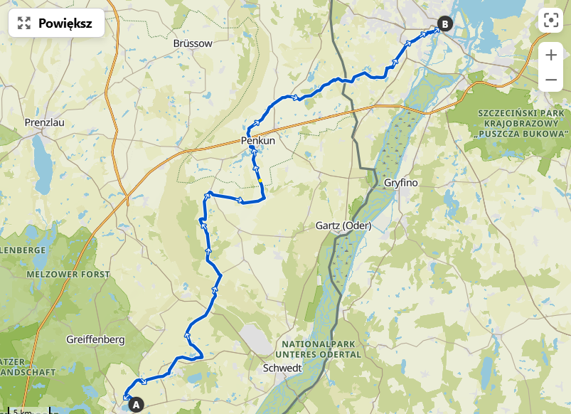

Die Tour beginnt mit einem Besuch des Schiffshebewerks Niederfinow. Es ist das älteste noch in Betrieb befindliche Schiffshebewerk in Deutschland. Es liegt in Niederfinow am Oder-Havel-Kanal. Das zwischen 1927 und 1934 erbaute Schiffshebewerk ermöglicht das Heben und Senken von Schiffen über einen Höhenunterschied von 36 Metern. Es ist eine beeindruckende Ingenieurleistung und wichtige Wasserinfrastruktur der Region, die sowohl für den Güter- als auch für den Tourismusverkehr genutzt wird. Neben dem alten Bauwerk wurde ein modernes Schiffshebewerk errichtet, das den Umgang mit größeren Schiffen erleichtert. Das ursprüngliche Hebewerk ist mit seiner historischen Architektur allerdings immer noch ein Anziehungspunkt für Touristen.
Nach der Besichtigung des Schiffshebewerks müssen wir es bis zum 30 Kilometer entfernten kleinen Dorf Dobberzin schaffen, das 4 km nordöstlich von Angermünde liegt. Wir beginnen unsere Route am Ufer des Mündesees. Dann geht es durch Orte wie Mürow und Pinnow, von wo aus wir in Richtung Niederlandin fahren. Die Straße führt direkt am Naturschutzgebiet Landiner Haussee vorbei.
Wir fahren dann nach Penkun, wo wir die Burg besichtigen, die erstmals im 12. Jahrhundert erwähnt wurde. Im Laufe der Jahrhunderte wurde die Burg mehrfach umgebaut, u.a. nach der Zerstörung im Dreißigjährigen Krieg. Sie diente als Wohnhaus und beherbergte nach 1945 eine Schule. Heute ist das Schloss eine Touristenattraktion mit teilweise zugänglichen Innenräumen und dem umliegenden Schloßsee und Lankesee.
Weiter geht es durch die grüne Landschaft Mecklenburgs in Richtung Ladenthin. In Barnislaw überqueren wir die Grenze zu Polen und fahren dann in Richtung Przeclaw. Über die Cukrowa-Straße erreichen wir Stettin und fahren in Richtung Stadtzentrum. Auf dem Weg zu unserem Ziel, der Insel Grodzka, fahren wir durch die malerische Altstadt. Dies ist der historische Teil der Stadt, der nach dem Zweiten Weltkrieg zu etwa 90 % zerstört wurde. Da können wir viele malerische, restaurierte Bürgerhäuser, enge Gassen und andere historische Gebäude wie das Schloss der pommerschen Herzöge und Basilika und Erzkathedrale St. Jakobus bewundern. Es ist ein stimmungsvolles Viertel, in dem Moderne auf Geschichte trifft.
Auf die andere Seite der Oder gelangt man über die Lange Sobieski-Brücke. Sie war die erste Holzbrücke der Stadt, die 1283 als Ersatz für eine Fähre erbaut wurde. Im Jahr 1903 wurde die Zugbrücke der Hanse in Betrieb genommen, die 1945 von der sich zurückziehenden deutschen Armee zerstört wurde. Nach dem Krieg wurde 1947 eine Fußgängerbrücke auf ihren Pfeilern errichtet, und 1959 wurde die Brücke nach einem Entwurf von Henryk Żółtawski wieder aufgebaut. Bis zum Jahr 2000 war sie eine Zugbrücke, dann wurde sie während der Renovierung dauerhaft zusammengeschweißt.
Wenn man am Portowców- Kreisverkehrsplatz vorbeifährt, sollte man sich die evangelisch-augsburgische Dreifaltigkeitskirche ansehen, die älteste und größte evangelische Kirche in Polen. Die Dreifaltigkeitskirche in Stettin befindet sich seit 1954 im Besitz der Evangelisch-Augsburgischen Kirchengemeinde, ihre Geschichte reicht jedoch bis ins Mittelalter zurück. Sie wurde 1308 als St.-Gertrud-Kirche erbaut und diente ursprünglich den Kaufleuten und Handwerkern des Stadtteils Łasztownia (Lastadie).
Wir beenden unseren Rundgang auf der malerischen Grodzka-Insel, wo sich eine beliebte städtische Sommerzone befindet. Dies ist ein idealer Ort für Entspannung und aktive Erholung, der einen Entspannungsbereich im Freien bietet. Wir können dort Beachvolleyball spielen oder uns auf Liegestühlen ausruhen, während wir den Blick auf die Oder und das Chrobry-Ufer (die Hakenterasse) genießen. Dies ist der perfekte Ort sowohl für aktive Erholungssuchende als auch für diejenigen, die einen Moment der Entspannung suchen.

